Hello bạn nào vừa mở file này, đây là file hướng dẫn sử dụng, tại đây tôi sẽ hướng dẫn xúc tích nhất về cách sử dụng chương trình bạn vừa tải!
Bắt đầu thôi!
Khi mở lên, đây là thứ các bạn có thể sẽ thấy
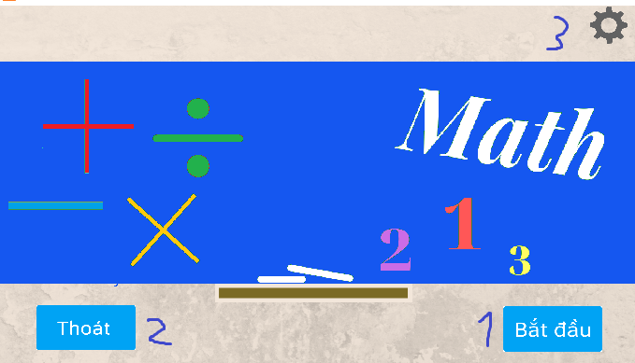
1 và 2: Bắt đầu và Thoát
3: Bảng cài đặt, ở đây cài đặt được: FPS và Màn hình (fps 30->240) (màn hình full hoặc thu nhỏ)
ở bảng cài đặt: sau khi chỉnh các chỉ số bằng dấu mũi tên, Huỷ nếu không xác nhận, hoặc là Xác nhận nó!
Mẹo: nhấn nút chuột giữa (nhấn vào con lăn) sẽ làm biết mất nút thoát, và cũng không thoát được bằng nút Esc! Vậy là bạn sẽ không thể thoát ứng dụng trực tiếp được(kể cả bấm nút thoát) cho đến khi nhấn chuột giữa một lần nữa.
Bấm bắt đầu, hiện thế này
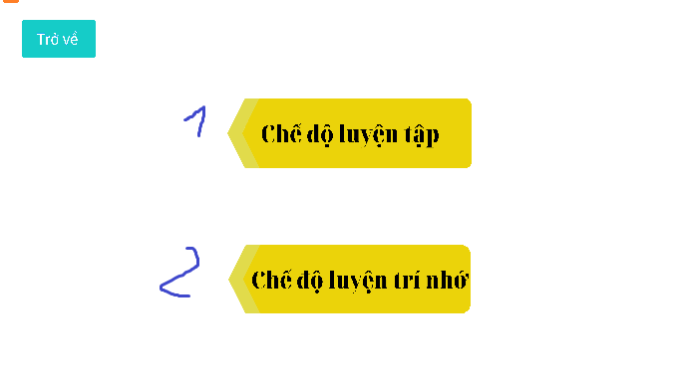
Ở chế độ luyện tập, bạn chỉ cần giải một phép tính, còn luyện trí nhớ thì nhiều phép tính hơn để giải quyết câu hỏi. có thể xem Chế độ luyện trí nhớ là mức khó hơn
Tại bảng chọn thiết lập
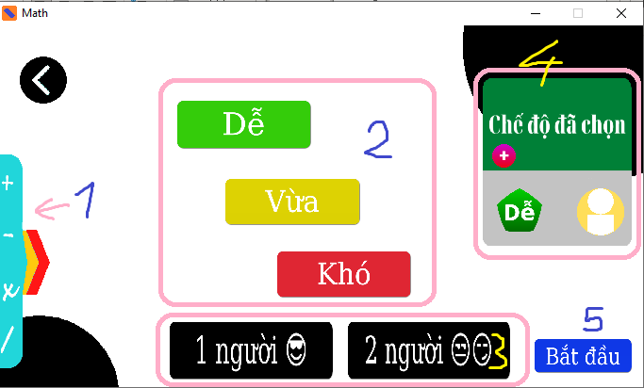
1: Chọn các phép tính áp dụng
2: Tương ứng với độ khó của các câu hỏi
3: 1 người hoặc 2 người thi đấu với nhau
4: các thiết lập bạn vừa chọn sẽ được hiện thị trực quan trên bảng này
5: Bắt đầu, nhấn giữ nút Bắt đầu sẽ hiện thị Chế độ thi đấu, thả chuột lên Số phút để chọn
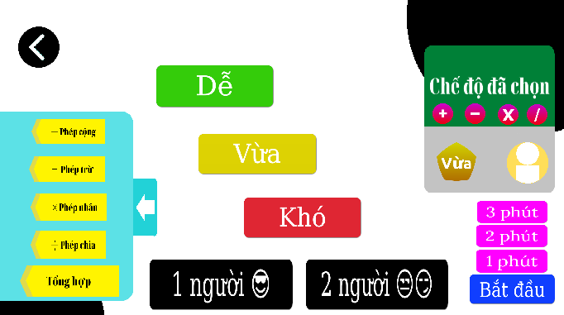
Khi bắt đầu rồi thì đây là thứ bạn muốn biết
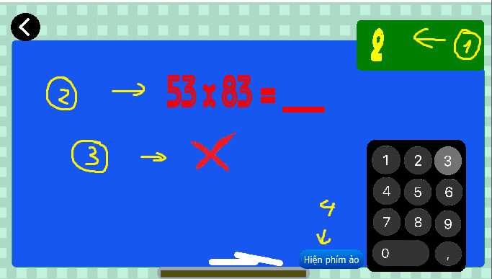
- : điểm bạn đang có
- : câu hỏi, bạn chỉ được trả lời khi nó ở màu Trắng
- : Biếu thị kết quả đúng sai của kết quả bạn vừa nhập
- : Hiện hoặc ẩn đi bàn phím ảo
Để trả lời bạn hoặc dùng Bàn phím thật, hoặc Bàn phím ảo để nhập số
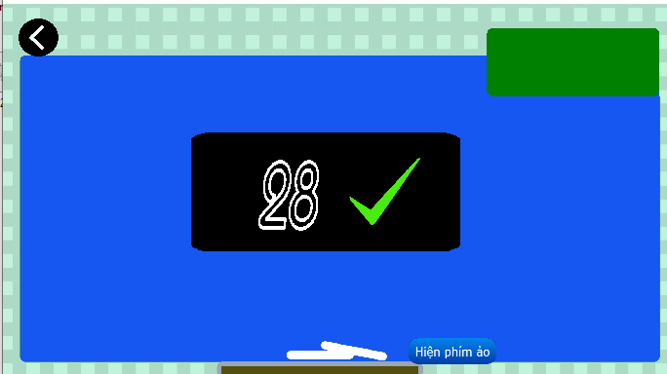
Bảng điểm sẽ hiện lên nếu bạn dùng Chế độ thi đấu, tại đây điểm của bạn tương ứng với số câu hỏi bạn vượt qua
Hoặc ở chế độ 2 người
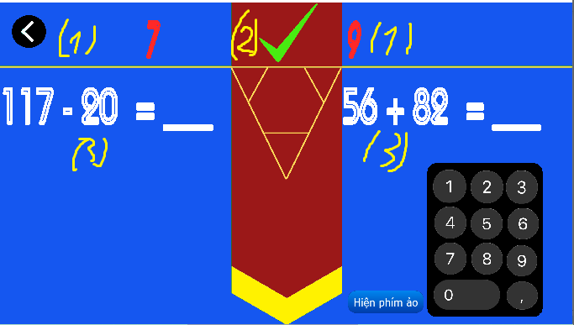
Điểm của các bên đều hiện ở (1) , hoặc bên trái hoặc bên phải
Khi có ai đó đúng hoặc sai, nó sẽ được hiển thị ở (2)
Các câu hỏi sẽ được viết ở (3)
Bàn phím ảo sẽ được mặc định là hiện
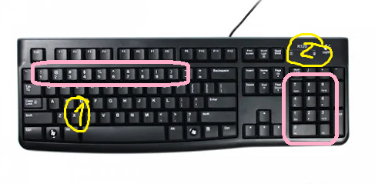
Người dùng bên trái sẽ dùng bàn phím số (1) để nhập
Người dùng bên phải hoặc sẽ dùng bàn phím ảo, hoặc dùng bàn phím số (2) để nhập
Nếu là chế độ thi đấu, bảng điểm sẽ hiện bên người chơi chiến thắng
